

**Novedades Ediciones El Mercurio**

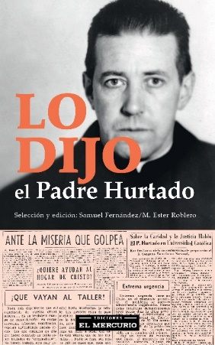

**Lo dijo el padre Hurtado**

Autora: Samuel Fernández y M. Ester Roblero

232 páginas

15 x 24 cm

Cód. interno: 60053

ISBN: 9789569986222

Precio: $ 11.681+ IVA

Este libro reúne —por primera vez— las columnas escritas por el Padre Hurtado y publicadas en *El Mercurio,* y en otros medios, entre 1941 y 1952. Contiene, además, extractos de prédicas radiales y entrevistas que demuestran que para él los medios de comunicación eran una eficaz herramienta para informar, adherir y evangelizar. Textos que impactan y que nos transportan a épocas pasadas, pero con una visión real de los tiempos presentes. Es imposible no cambiar de mirada al cerrar el libro. Una gran oportunidad de acceder al pensamiento de este sacerdote que golpeó conciencias y corazones.

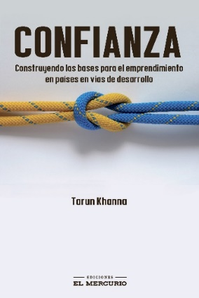

**Confianza**

Autora: Tarun Kahnna (Profesor de la Escuela de Negocios, Universidad de Harvard)

221 páginas

15 x 24 cm

Cód. interno: 60051

ISBN: 9789569986454

Precio: $ 11.681+ IVA

El destacado profesor de la escuela de negocios de Harvard y estratega económico, Tarun Khanna, explica cómo construir las bases para el desarrollo de un emprendimiento y provocar con ello un real cambio social. Lo hace basándose en historias individuales ocurridas en India, México, Brasil y China, además de las lecciones aprendidas en su propia experiencia como cofundador de importantes emprendimientos realizados en India, China, Asia y Medio Oriente.